

首屆亞太女子業錦賽，提蒂卡六十五開局領先
羅開Golf 頻道2018年2月21日 下午6:18
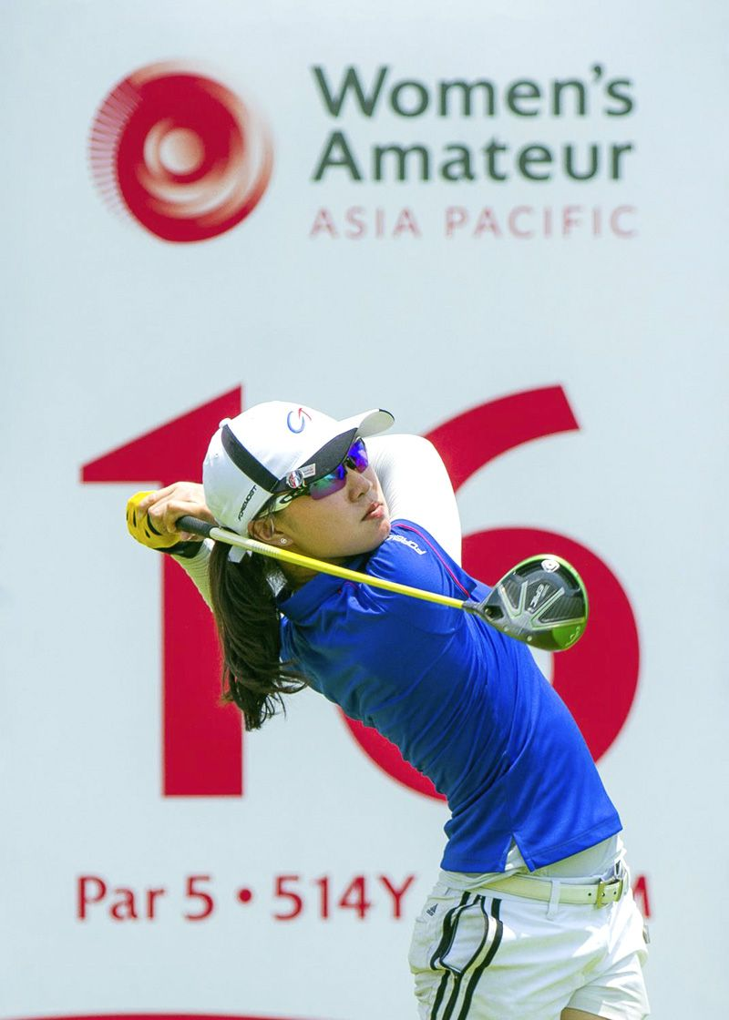
高爾夫》首屆亞太女子業錦賽，提蒂卡六十五開局領先
【羅開新聞中心Minsey Weng綜合報導 圖片提供/新竹市高委會周金凱攝影/新加坡聖淘沙球場】APGC與R&A聯合舉辦的全新賽事—2018 Women's Amateur Asia-Pacific（亞太業餘女子錦標賽），週三在新加坡Sentosa Golf Club（聖淘沙高爾夫俱樂部）的New Tanjong Course（新丹戎球場）點燃戰火，來自泰國的Atthaya Thitikul（阿塔雅•提蒂卡），以低於標準桿六桿的六十五桿拔得頭籌。
日本選手安田悠希（Yuka Yasuda）打出六博蒂和一柏忌的六十六桿，單獨名列第二，而同胞選手稻見萌寧（Mone Inami）和韓國選手Ryu Hae-ran（柳慧蘭）則以一桿之差並第三。
賽前一天剛過十五歲生日的提蒂卡，去年六月中在揚昇球場贏得台灣業餘錦標賽女子組冠軍，兩週後更奪得Ladies European Thailand Championship（女子歐洲泰國錦標賽），以十四歲四個月又十九天成為歐巡賽史上最年輕的冠軍，舊紀錄是高寶璟2013年在New Zealand Women's Open（紐西蘭女子公開賽）創下的十五歲九個月又十七天。
靠著那場職業冠軍，提蒂卡得以獲邀參加RICOH Women's British Open（英國女子公開賽）和Evian Championship（愛維養錦標賽），目前業餘世界排名五十三，本週更在這場亞太業餘女子大賽搶得頭彩，全場抓下八記博蒂，吞下兩個柏忌，取得一桿領先的優勢。
台灣女將以侯氏姊妹侯羽桑（Yu-Sang Hou；世界排名65）、侯羽薔（Yu-Chiang Hou；世界排名190）、安禾佑（Ho Yu An；世界排名482）、吳佳晏（Chia Yen Wu；世界排名303）四人較佳，成績都是七十三桿，並居成績榜二十九位。
從第十洞出發的張雅淳（Ya-Chun Chang；世界排名90）打出七十五桿，並列四十四。林子涵（Tze-Han Lin；世界排名213）七十六桿，並列四十八。洪若華（Jo-Hua Hung；世界排名434）七十八桿，並列六十三。俞涵軒（Han-Hsuan Yu；世界排名444）交卡七十九桿，暫居七十。
在兩大重要組織的支持下，亞太女子業餘錦標賽企圖打造亞太地區的業餘大賽，冠軍得主除了可獲得女子名人賽ANA Inspiration（全日空錦標賽）和Ricoh Women’s British Open（英國女子公開賽）兩場大賽的入場券之外，同時還能留在原地，參加同一座球場下週開打的女子美巡亞太三部曲的HSBC Women's World Championship（匯豐女子世界錦標賽）。
這場全新的女子業餘大賽，首度舉辦就獲得來自不同地區的三個贊助商，分別為日本卡巴亞Ohayo控股和國際品牌勞力士，以及台灣的非營利組織裙襬搖搖高爾夫基金會，比賽期間將在全球超過七十個國家進行電視轉播，並深入全球數百萬喜歡高爾夫球運動的家庭。

